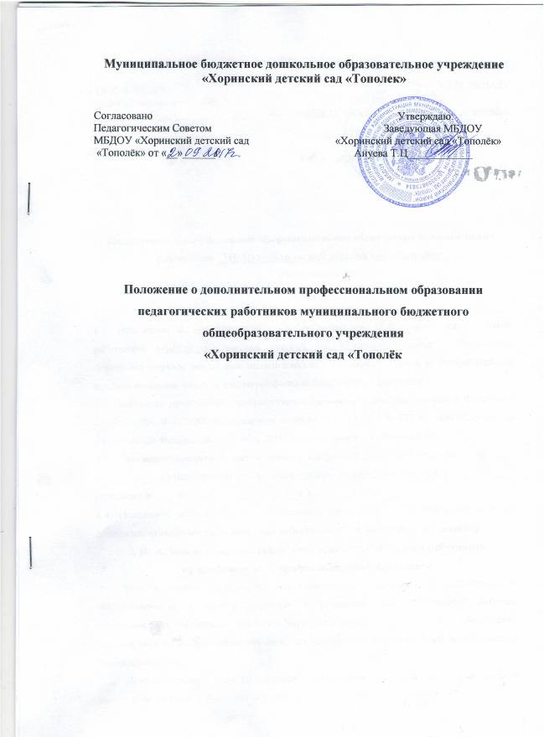

1. Общие положения
1.1. Положение о дополнительном профессиональном образовании педагогических работников МБДОУ «Хоринский детский сад «Тополёк» (далее – Положение)
определяет порядок реализации педагогическими работниками права на дополнительное профессиональное образование по профилю педагогической деятельности.
1.2. Положение разработано в соответствии с Трудовым кодексом Российской Федерации от 30.12.2001 № 197-ФЗ, Федеральным законом от 29.12.2012 № 273-ФЗ «Об образовании в Российской Федерации», Уставом ДОУ, коллективным договором ДОУ.
1.3. Положение принято с учетом мнения профсоюза ДОУ (протокол № __ от «__» ________ ___ г.).
1.4. Положение размещается на официальном сайте ДОУ в сети Интернет, а также доводится до сведения педагогических работников, в т. ч. при приеме их на работу.
2. Цель, задачи и порядок реализации права педагогических работников
на дополнительное профессиональное образование

2.1. Дополнительное профессиональное образование направлено на удовлетворение образовательных и профессиональных потребностей, профессиональное развитие педагогических работников, обеспечение соответствия их квалификации меняющимся условиям профессиональной деятельности и социальной среды.
2.2. Дополнительное профессиональное образование осуществляется посредством реализации дополнительных профессиональных программ:
– повышения квалификации;
– профессиональной переподготовки.
2.3 Программа повышения квалификации направлена на совершенствование и (или) получение педагогическими работниками новой компетенции, необходимой для профессиональной деятельности, и (или) повышение профессионального уровня в рамках имеющейся квалификации.
2.4. Программа профессиональной переподготовки направлена на получение педагогическими работниками компетенции, необходимой для выполнения нового вида профессиональной деятельности, приобретение новой квалификации.
2.5. Формы обучения и сроки освоения дополнительных профессиональных программ определяются образовательной программой организации дополнительного профессионального образования (далее – ДПО) и (или) договором об образовании между педагогическим работником, организацией, осуществляющей обучение, и ДОУ.
2.6. Содержание дополнительного профессионального образования работника определяется образовательной программой, разработанной и утвержденной организацией дополнительного образования, с учетом потребностей педагогического работника.
2.7. Содержание стажировки определяется организацией, в которой педагогический работник ее проходит, с учетом предложений ДОУ и содержания дополнительных профессиональных программ.
2.8. Очередность получения дополнительного профессионального образования педагогическими работниками определяется:
– исходя из необходимости повышения профессионального уровня педагогического работника в рамках имеющейся у него квалификации;
– периода времени, прошедшего с момента реализации права педагогическим работником на дополнительное профессиональное образование по профилю педагогической деятельности не реже чем один раз в три года.
2.9. Календарный график получения дополнительного профессионального образования педагогическими работниками разрабатывается ежегодно с учетом п. 2.8 настоящего Положения и утверждается приказом руководителя ДОУ.
2.10. Получение дополнительного профессионального образования педагогическими работниками осуществляется круглогодично, если это время не совпадает с их ежегодными основными оплачиваемыми отпусками.
2.11. Контроль за реализацией календарного графика получения дополнительного профессионального образования педагогическими работниками возлагается на старшего воспитателя ДОУ.
3. Права и обязанности МБДОУ «Хоринский детский сад «Тополёк» и педагогических работников по дополнительному профессиональному образованию
3.1. Педагогические работники имеют право на дополнительное профессиональное образование по профилю педагогической деятельности не реже чем один раз в три года.
3.2 Направление педагогического работника для получения дополнительного профессионального образования осуществляется на основании календарного графика.
3.3 Получение дополнительного профессионального образования является трудовой обязанностью работника.
За неисполнение или ненадлежащее исполнение работником по его вине возложенных на него трудовых обязанностей, работодатель имеет право применить дисциплинарные взыскания, предусмотренные трудовым законодательством.
3.4. При направлении педагогического работника для получения дополнительного профессионального образования с отрывом от работы за ним сохраняются место работы (должность) и средняя заработная плата по основному месту работы.
3.5. Педагогическим работникам, направляемым для получения дополнительного профессионального образования с отрывом от работы в другую местность, производится оплата командировочных расходов в порядке и размерах, которые предусмотрены для лиц, направляемых в служебные командировки.

